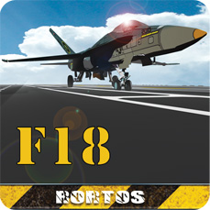
意大利，2012年5月25日
F18 舰载飞机新版本出来了
新设置的新版本提供实际经验，迎接世界性的挑战

执行每种飞行图
外部相机
重放功能
实际经验
在世界范围内的挑战
F/A-18 HORNET: 法拉利的飞行
F-14 TOMCAT: 壮志凌云的飞机
配无比新的图形
教程 及新培训模式
“矩形”挑战
成绩及奖杯
精确飞行控制
着陆灯
现实行为控制
成绩可分亨在社交媒体上
FACEBOOK
TWITTER

公关经理
pr@rortos.com
Skype 用户名称: pr.rortos

一起跟随社会转媒频道。以下连接可以用发布在你的网站或者博客!


http://twitter.com/#!/rortos


http://www.facebook.com/F18CarrierLanding


http://plus.google.com/s/f18%20carrier%20landing

www.f18carrierlanding.com

